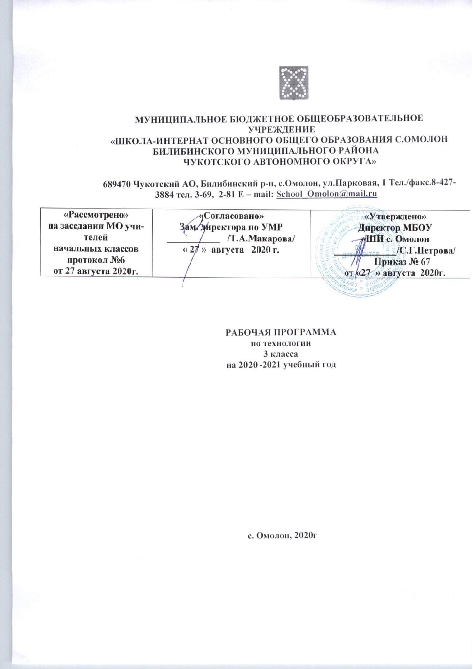
ВВЕДЕНИЕ

Настоящая рабочая программа разработана в соответствии:
- с Уставом МБОУ «ШИ с.Омолон»
- с ООП НОО МБОУ «ШИ с. Омолон»
- с учебным планом основного общего образования МБОУ «ШИ с. Омолон»
Рабочая программа составлена на основе примерной программы по технологии, авторской программы по технологии, разработанной Н.И. Роговцевой, С.В. Анащенковой.
Программа реализует следующие цели и задачи:
- духовно-нравственное развитие учащихся; освоение нравственно-этического и социально-исторического опыта человечества, отражённого в материальной культуре; развитие эмоционально-ценностного отношения к социальному миру и миру природы через формирование позитивного отношения к труду и людям труда; знакомство с современными профессиями;
- формирование идентичности гражданина России в поликультурном многонациональном обществе на основе знакомства с ремёслами народов России; развитие способности к равноправному сотрудничеству на основе уважения личности другого человека; воспитание толерантности к мнению и позиции других;
- формирование целостной картины мира (образа мира) на основе познания мира через осмысление духовно-психологического содержания предметного мира и его единства с миром природы, на основе освоения трудовых умений и навыков, осмысления технологии процесса изготовления изделий в проектной деятельности;
- развитие познавательных мотивов, интересов, инициативности, любознательности на основе связи трудового и технологического образования с жизненным опытом и системой ценностей ребёнка, а также на основе мотивации успеха, готовности к действиям в новых условиях и нестандартных ситуациях;
- формирование на основе овладения культурой проектной деятельности.

Рабочая программа рассчитана на 34 часа в год (1 час в неделю, 34 учебные недели).

ПЛАНИРУЕМЫЕ РЕЗУЛЬТАТЫ ОСВОЕНИЯ УЧЕБНОГО ПРЕДМЕТА

Предметные результаты

Учащийся научится:
- использовать в работе приемы рациональной и безопасной работы с разными инструментами: чертежными (линейка, угольник, циркуль), режущими (ножницы, нож), колющими (швейная игла, шило);
- правильно (рационально, технологично) выполнять геометрические построения деталей простой формы и операции разметки с использованием соответствующих инструментов и приспособлений: линейки, угольника, шаблона, трафарета, циркуля и др., осуществлять целесообразный выбор инструментов;
- на основе полученных представлений о многообразии материалов, их видах, свойствах, происхождении, практическом применении в жизни осознанно их подбирать по декоративно-художественным и конструктивным свойствам, экономно расходовать;
- отбирать в зависимости от свойств материалов и поставленных целей оптимальные и доступные технологические приемы их ручной обработки при разметке деталей, их выделении, формообразовании, сборки и отделки изделия;
- работать с простейшей технической документацией: распознавать простейшие чертежи и эскизы, читать их и выполнять разметку с опорой на них;
- изготавливать плоскостные и объемные изделия по образцам, простейшим чертежам, эскизам, схемам, рисункам, по заданным условиям;
- решать простые задачи конструктивного характера по изменению вида и способов соединения деталей (достраивание, переконструирование) с целью придания новых свойств изделию;
- понимать общие правила создания предметов рукотворного мира: соответствие изделия обстановке, удобство (функциональность), эстетическая выразительность - и уметь руководствоваться ими в собственной практической деятельности;

Учащийся получит возможность научиться:
- определять утилитарно-конструктивные и декоративно-художественные возможности различных материалов, осуществлять их целенаправленный выбор в соответствии с характером и задачами предметно-практической творческой деятельности;
- творчески использовать освоенные технологии работы, декоративные и конструктивные свойства формы, материала, цвета для решения нестандартных конструкторских или художественных задач;
- понимать, что вещи заключают в себе историческую и культурную информацию (т.е. могут рассказать о некоторых особенностях своего времени и о людях, которые использовали эти вещи);
- понимать наиболее распространенные традиционные правила и символы, которые исторически использовались в вещах (упорядоченность формы и отделки, специальные знаки в декоре бытовых вещей).

Личностные результаты

В сфере личностных универсальных действий
У учащегося будут сформированы:
- положительное отношение и интерес к творческой преобразовательной предметно-практической деятельности;
- осознание своих достижений в области творческой преобразовательной предметно-практической деятельности; способность к самооценке;
- уважительное отношение к труду, понимание значения и ценности труда;
- понимание культурно-исторической ценности традиций, отраженных в предметном мире;
- представления об общности нравственно-эстетических категорий (добре и зле, красивом и безобразном, достойном и недостойном) у разных народов и их отражении в предметном мире;
- понимание необходимости гармоничного сосуществования предметного мира с миром природы;
- чувство прекрасного, способность к эстетической оценке окружающей среды обитания.

У учащегося могут быть сформированы:
- устойчивое стремление к творческому досугу на основе предметно-практических видов деятельности;
- установка на дальнейшее расширение и углубление знаний и умений по различным видам творческой предметно-практической деятельности;
- привычка к организованности, порядку, аккуратности;
- адекватная самооценка, личностная и социальная активность и инициативность в достижении поставленной цели, изобретательность;
- чувство сопричастности с культурой своего народа, уважительное отношение к культурным традициям других народов.

Метапредметные результаты

В сфере регулятивных универсальных учебных действий
Учащийся научатся:

- самостоятельно организовывать свое рабочее место в зависимости от характера выполняемой работы, сохранять порядок на рабочем месте;
- планировать предстоящую практическую работу, соотносить свои действия с поставленной целью;
- следовать при выполнении работы инструкциям учителя или представленным в других информационных источниках различных видов: учебнике, дидактическом материале и пр.;
- руководствоваться правилами при выполнении работы;
- устанавливать причинно-следственные связи между выполняемыми действиями и их результатами и прогнозировать действия дляполучение необходимых результатов;
- осуществлять самоконтроль выполняемых практических действий, корректировку хода практической работы.

Учащийся получит возможность научиться:
- самостоятельно определять творческие задачи и выстраивать оптимальную последовательность действий для реализации замысла;
- прогнозировать конечный результат и самостоятельно подбирать средства и способы работы для его получения;
- - формировать цель урока после предварительного обсуждения.

В сфере познавательных универсальных учебных действий

Учащийся научатся с помощью учителя:
- находить необходимую для выполнения работы информацию в материалах учебника, рабочей тетради;
- анализировать предлагаемую информацию (образцы изделий, простейшие чертежи, эскизы, рисунки, схемы, модели), сравнивать, характеризовать и оценивать возможность её использования в собственной деятельности;
- анализировать устройство изделия: выделять и называть детали и части изделия, их форму, взаимное расположение, определять способы соединения деталей;
- выполнять учебно-познавательные действия в материализованной и умственной форме, находить для их объяснения соответствующую речевую форму;
- использовать знаково-символические средства для решения задач в умственной или материализованной форме; выполнять символические действия моделирования и преобразования модели, работать с моделями.

Учащийся получит возможность научиться:

- осуществлять поиск и отбирать необходимую информацию из дополнительных доступных источников (справочников, детских энциклопедий и пр.);
- самостоятельно комбинировать и использовать освоенные технологии в соответствии с конструктивной или декоративно-художественной задачей;
- создавать мысленный образ конструкции с целью решения определенной конструкторской задачи или передачи определенной художественно-эстетической информации; воплощать этот образ в материале;
- понимать особенности проектной деятельности, выдвинуть несложную проектную идею в соответствии с поставленной целью, мысленно создать конструктивный замысел, осуществить выбор средств и способов для его практического воплощения, аргументировано защищать продукт проектной деятельности.

В сфере коммуникативных универсальных учебных действий

Учащийся научатся:
- организовывать под руководством учителя совместную работу в группе: распределять роли, сотрудничать, осуществлять взаимопомощь;
- формулировать собственные мнения и идеи, аргументированно их излагать;
- выслушать мнения и идеи товарищей, учитывать их при организации собственной деятельности и совместной работы;
- в доброжелательной форме комментировать и оценивать достижения товарищей, высказывать им свои предложения и пожелания;
- проявлять заинтересованное отношение к деятельности своих товарищей и результатам их работы.

Учащийся получит возможность научиться:
- самостоятельно организовывать элементарную творческую деятельность в малых группах: разработка замысла, поиск путей его реализации, воплощение, защита.

содержания учебного предмета

Тема, раздел | Содержание
Человек и земля.
Архитектура. | Основы черчения. Выполнение чертежа и масштабирование при изготовлении изделия. Объемная модель дома. Оформление изделия по эскизу.
Городские постройки. | Назначение городских построек, их архитектурные особенности. Объемная модель телебашни из проволоки
Парк. | Природа в городской среде. Профессии, связанные с уходом за растениями в городских условиях. Композиция из природных материалов. Макет городского парка.
Проект «Детская площадка». | Алгоритм построения деятельности в проекте, выделение этапов проектной деятельности. Создание тематической композиции, оформление изделия. Презентация результатов проекта, его защита.
Ателье мод. Одежда. Пряжа и ткани. | Виды и модели одежды. Школьная форма и спортивная форма. Ткани, из которых изготавливают разные виды одежды. Предприятие по пошиву одежды. Выкройка платья. Виды и свойства тканей, пряжи. Природные и химические волокна. Способы украшения одежды – вышивка, монограмма. Правила безопасной работы с иглой. Различные виды швов с использованием пяльцев. Техника выполнения стебельчатого шва.  Аппликация. Виды аппликации. Алгоритм выполнения аппликации.
Изготовление тканей. | Технологический процесс производства тканей. Производство полотна ручным способом. Прядение, ткачество, отделка. Виды плетения в ткани (основа, утк). Гобелен, технологический процесс его создания. Изготовление гобелена по образцу. Сочетание цветов в композиции.
Вязание. | История вязания. Способы вязания. Виды и назначение вязаных вещей. Инструменты для ручного вязания – крючок и спицы. Правила работы вязальным крючком. Приемы вязания крючком.
Одежда для карнавала. | Проведение карнавала в разных странах. Особенности карнавальных костюмов из подручных материалов. Выкройка. Крахмал, его приготовление. Крахмаление тканей. Работа с тканью. Изготовление карнавального костюма.
Бисероплетение. | Виды бисера. Свойства бисера и способы его использования. Виды изделий из бисера. Материалы, инструменты и приспособления для работы с бисером. Леска, ее свойства и особенности.
Кафе. | Знакомство с работой кафе. Профессиональные обязанности повара, кулинара, официанта. Правила поведения в кафе. Выбор блюд. Способы определения массы продуктов при помощи мерок.  Работа с бумагой, конструирование модели весов.
Фруктовый завтрак. | Приготовление пищи. Кухонные инструменты и приспособления. Способы приготовления пищи (без термической обработки и с термической обработкой). Меры безопасности при приготовлении пищи. Правила гигиены при приготовлении пищи. Рецепты блюд.  Освоение способов приготовления пищи. Приготовление блюда по рецепту и определение его стоимости.
Колпачок-цыпленок. | Сервировка стола к завтраку. Сохранение блюда теплым. Свойства синтепона. Работа с тканью. Изготовление колпачка для яиц.
Бутерброды. | Блюда, не требующие тепловой обработки, – холодные закуски. Приготовление холодных закусок по рецепту. Питательные свойства продуктов. Простейшая сервировка стола. Приготовление блюд по одной технологии с использованием разных ингредиентов.
Салфетница. | Особенности сервировки праздничного стола. Способы складывания салфеток. Изготовление салфеток для украшения праздничного стола с использованием симметрии.
Магазин подарков. | Виды магазинов. Особенности работы магазина. Профессии людей, работающих в магазине (кассир, кладовщик, бухгалтер). Информация об изделии (продукте) на ярлыке.
Золотистая соломка. | Работа с природными материалами. Свойства соломки. Ее использование в декоративно-прикладном искусстве. Технология подготовки соломки – холодный и горячий способы. Изготовление аппликации из соломки. Учет цвета, фактуры соломки при создании композиции.
Упаковка подарков. | Значение подарка для человека. Правила упаковки и художественного оформления подарков. Основы гармоничного сочетания цветов при составлении композиции. Оформление подарка в зависимости от того, кому он предназначен. Учет при выборе оформления подарка его габаритных размеров и назначения.
Автомастерская. | Знакомство с историей создания и устройством автомобиля. Работа с картоном. Построение развертки при помощи вспомогательной сетки. Технология конструирования объемных фигур.  Создание объемной модели грузовика из бумаги. Тематическое оформление изделия.
Грузовик. | Работа с металлическим конструктором. Анализ конструкции готового изделия. Детали конструктора. Инструменты для работы с конструктором. Выбор необходимых деталей. Способы их соединения. Сборка изделия.
Человек и вода.
Мосты. | Мост, путепровод, виадук. Виды мостов, их назначение. Конструктивные особенности мостов. Моделирование. Изготовление модели висячего моста. Раскрой деталей из картона. Работа с различными материалами. Соединение деталей – натягивание нитей.
Водный транспорт. | Водный транспорт. Виды водного транспорт
Проект «Водный транспорт». | Проектная деятельность. Работа с бумагой. Заполнение технологической карты.
Океанариум. | Океанариум и его обитатели. Ихтиолог. Мягкие игрушки. Виды мягких игрушек. Правила и последовательность работы над мягкой игрушкой. Технология создания мягкой игрушки из подручных материалов.
Проект «Океанариум». | Работа с текстильными материалами. Изготовление упрощенного варианта мягкой игрушки.
Фонтаны. | Фонтаны. Виды и конструктивные особенности фонтанов. Изготовление объемной модели фонтана из пластичных материалов по заданному образцу.
Человек и воздух.
Зоопарк. | История возникновения зоопарков в России. Бионика. Искусство оригами. Техники оригами. Мокрое складывание. Условные обозначения техники оригами.
Вертолетная площадка. | Особенности конструкции вертолета. Профессии: летчик, штурман, авиаконструктор. Конструирование модели вертолета. Материал – пробка.
Воздушный шар. | Техника папье-маше. Создание предметов быта. Украшение города и помещений при помощи воздушных шаров. Варианты цветового решения композиции из воздушных шаров. Способы соединения деталей при помощи ниток и скотча.  Внеклассная деятельность «Украшаем город».
Человек и информация.
Переплётная мастерская. | Книгопечатание. Основные этапы книгопечатания.  Печатные станки, печатный пресс, литера. Конструкция книг (книжный блок, обложка, переплёт, слизура, крышки, корешок). Профессиональная деятельность печатника, переплётчика. Переплёт книги и его назначение. Декорирование изделия. Переплёт листов в книжный блок.
Почта. | Способы общения и передачи информации. Почта. Телеграф. Особенности работы почты и профессиональная деятельность почтальона. Виды почтовых отправлений. Понятие «бланк».  Процесс доставки почты. Корреспонденция. Заполнение бланка почтового отправления.
Кукольный театр. | Профессиональная деятельность кукольника, художника-декоратора, кукловода. Пальчиковые куклы.  Театральная афиша, театральная программка. Правила поведения в театре. Спектакль.  Осмысление способов передачи информации при помощи книги, письма, телеграммы, афиши, театральной программки, спектакля.
Проект «Готовим спектакль». | Проектная деятельность. Изготовление пальчиковых кукол для спектакля. Работа с тканью, шитье.
Афиша. | Программа MicrosoftOfficeWord. Правила набора текста. Программа MicrosoftWord Document.doc. Сохранение документа, форматирование, печать.  Создание афиши и программки на компьютере.
Обобщение изученного материала. | Обобщение изученного. Итоговый контроль «Проверяем себя» (вопросы на закрепление материала, тестовые задания).

Календарно-тематическое планирование
№ п/п | Название темы урока | Количество часов | Дата
Давайте познакомимся (1ч)
1 | Как работать с учебником. Путешествуем по городу. | 1
Человек и земля (20 ч)
2 | Архитектура. | 1
3 | Городские постройки. | 1
4 | Парк. Проект «Детская площадка». | 1
5 | Ателье мод. Одежда. Пряжа и ткани. | 1
6 | Аппликация из ткани. | 1
7 | Изготовление тканей. | 1
8 | Вязание. | 1
9 | Одежда для карнавала. | 1
10 | Бисероплетение. | 1
11 | Кафе «Кулинарная сказка». Работа с бумагой. Конструирование. | 1
12 | Фруктовый завтрак. | 1
13 | Работа с тканью. Цыпленок-колпачок для  яиц. | 1
14 | Кулинария. Бутерброды. | 1
15 | Сервировка стола. Салфетница | 1
16 | Магазин подарков. Работа с пластичными материалами (тестопластика). Лепка. | 1
17 | Работа с природными материалами. Золотистая соломка. | 1
18 | Работа с бумагой и картоном. Упаковка подарков. | 1
19 | Работа с картоном. Конструирование:  автомастерская. | 1
20 | Работа с металлическим конструктором.  Изделие «Грузовик». | 1
Человек и вода (4 ч)
21 | Мосты. Работа с различными материалами.  Конструирование. | 1
22 | Водныйтранспорт. Работа с бумагой. Конструирование. | 1
23 | Океанариум. Работа с текстильными материалами. Шитьё. | 1
24 | Фонтаны. Работа с пластичными материалами  Пластилин. Конструирование. | 1
Человек и воздух (3 ч)
25 | Зоопарк. Работа с бумагой. Оригами. | 1
26 | Вертолётная площадка. Работа с бумагой  и картоном. Конструирование. | 1
27 | Украшаем город. Работа с различными материалами. Папье-маше. | 1
Человек и информация (4 ч)
28 | Кукольный театр. Работа с тканью. Шитьё.  Театр. Конструирование и моделирование. | 1
29 | Работа на компьютере. Афиша. | 1
30 | Переплётная мастерская. | 1
31 | Почта. Подведение итогов. | 1
Резерв 32-34 (3 ч.)

